INDICAÇÃO Nº 3210/2017

Sugere ao Poder Executivo Municipal operação “tapa-buraco” defronte ao nº 491 da Rua Emboabas, no bairro Santa Rita de Cássia, neste município.

Excelentíssimo Senhor Prefeito Municipal,

Nos termos do Art. 108 do Regimento Interno desta Casa de Leis, dirijo-me a Vossa Excelência para sugerir que, por intermédio do Setor competente, seja executada operação “tapa-buraco” defronte ao nº 491 da Rua Emboabas, no bairro Santa Rita de Cássia, neste município.

Justificativa:
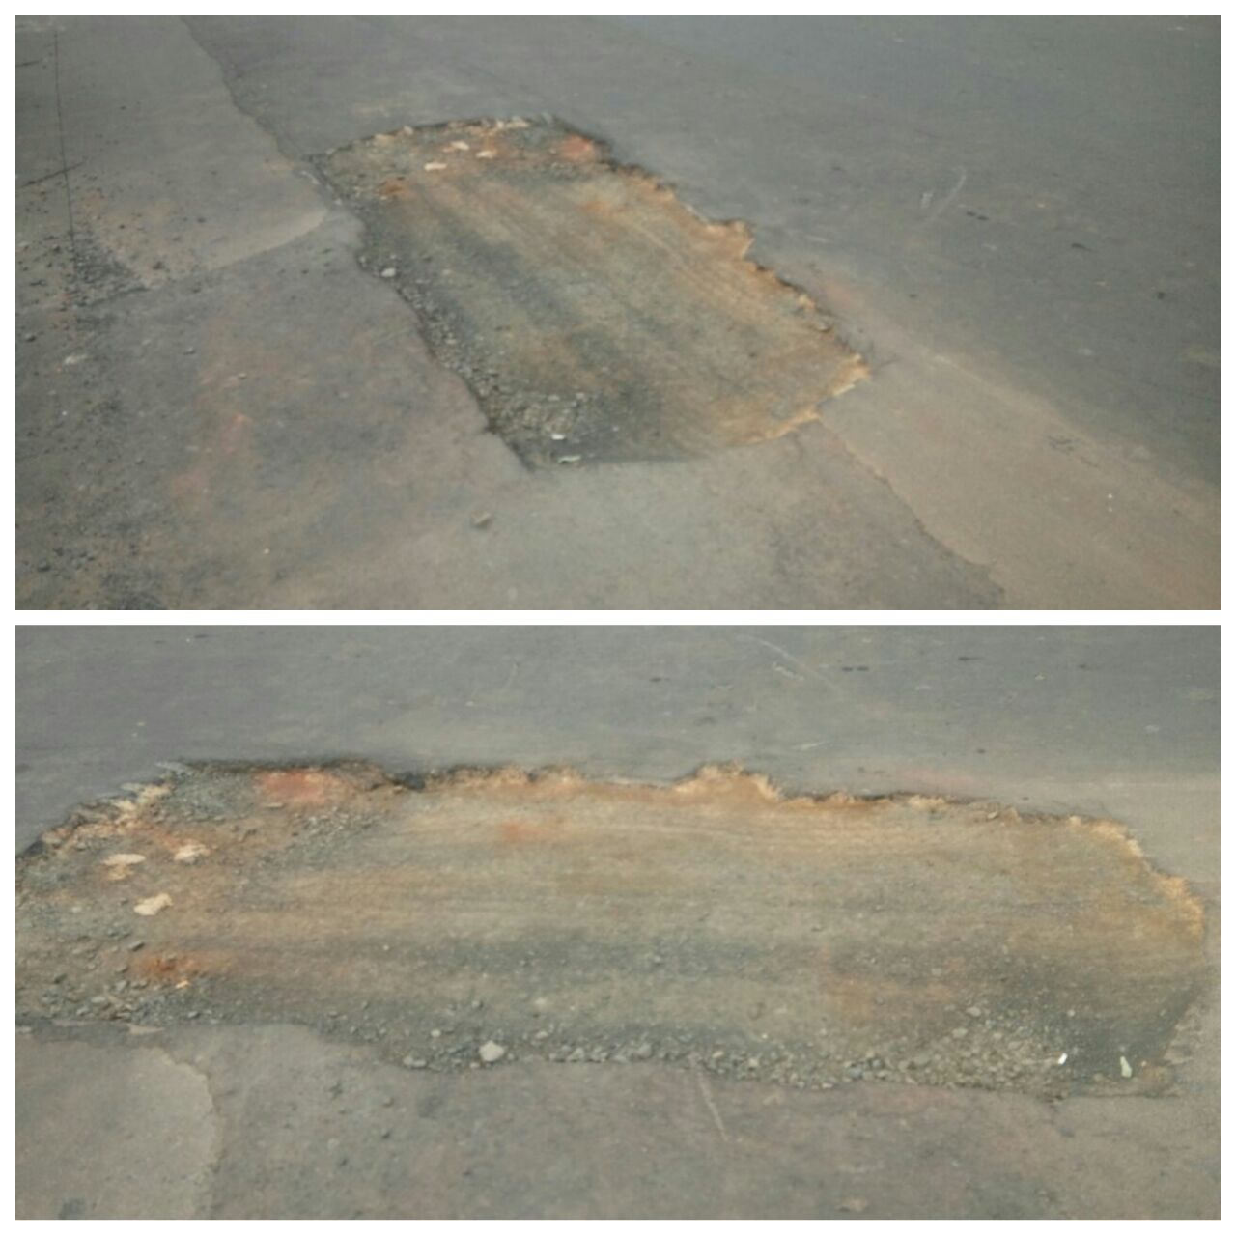
Este vereador esteve no local a pedido dos moradores da referida rua e pôde constatar que na altura do nº 491 o DAE realizou reparo em rede de água e esgoto há algumas semanas, porém não realizou o recapeamento da via, motivo pelo qual solicitamos atendimento do teor desta indicação.

Plenário “Dr. Tancredo Neves”, em 27 de março de 2.017.

JESUS VENDEDOR

-Vereador / Vice Presidente-

